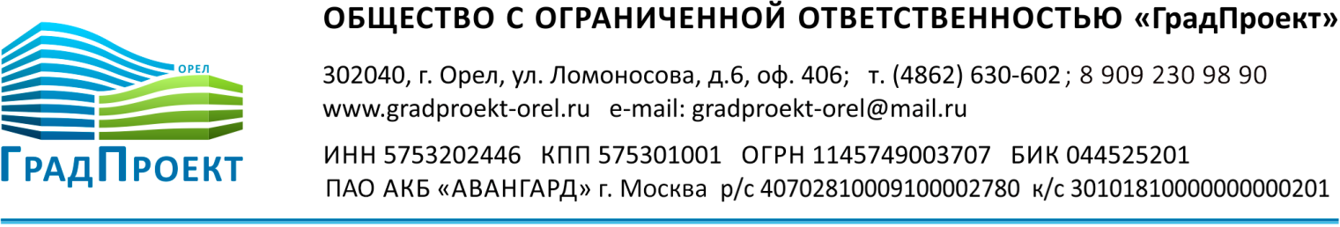

ПРАВИЛА ЗЕМЛЕПОЛЬЗОВАНИЯ И ЗАСТРОЙКИ
КУТАФИНСКОГО СЕЛЬСКОГО ПОСЕЛЕНИЯ
КРОМСКОГО РАЙОНА ОРЛОВСКОЙ ОБЛАСТИ

Изменения 2018 год
Приказ УГАиЗ № 01-22/84 от 13 декабря 2018 года

2018 г.

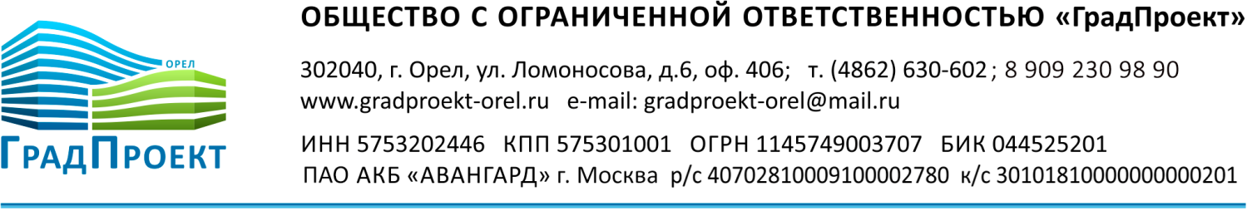

ПРАВИЛА ЗЕМЛЕПОЛЬЗОВАНИЯ И ЗАСТРОЙКИ
КУТАФИНСКОГО СЕЛЬСКОГО ПОСЕЛЕНИЯ
КРОМСКОГО РАЙОНА ОРЛОВСКОЙ ОБЛАСТИ

Изменения 2018 год
Приказ УГАиЗ № 01-22/84 от 13 декабря 2018 года

Главный инженер: И.В. Тюнеев

Архитектор: М.Н. Рожков

2018 г.

Проект внесения изменений
в Правила землепользования и застройки
Кутафинского сельского поселения Кромского района
Разработка проекта внесения изменений в Правила землепользования и застройки Кутафинского сельского поселения осуществляется в соответствии с приказом Управления градостроительства, архитектуры и землеустройства Орловской области №01-22/84 от 13 декабря 2018 года.

Авторский коллектив
- ГИП И. В. Тюнеев
- Архитектор I категории М.Н. Рожков

На основе анализа требований действующего законодательства и нормативных документов установлено, что разработка проекта внесения изменений в Правила землепользования и застройки Кутафинского сельского поселения должна осуществляться с соблюдением требований следующих документов:
- Градостроительный кодекс Российской Федерации (№373-ФЗ от 03.07.2016);
- Земельный кодекс Российской Федерации от 25.10.2001 № 136-ФЗ;
- Федеральный закон «Об общих принципах организации местного самоуправления в Российской Федерации» (№ 131-ФЗ от 06.10.2003);
- Федеральный закон «Об особо охраняемых природных территориях» (№33-ФЗ от 14.03.1995);
- Федеральный закон «Об объектах культурного наследия (памятниках истории и культуры) народов Российской Федерации (№73-Фз от 25.06.2002);
- Федеральный закон «Об охране окружающей среды» от 10.01.2002 № 7-ФЗ;
- Федеральный закон Российской Федерации «О санитарно-эпидемиологическом благополучии населения» от 30.03.1999 № 52-ФЗ;
- Федеральный закон «О государственном кадастре недвижимости» (№221-ФЗ от 24.07.2007);
- Приказ Минэкономразвития РФ от 20.10.2010 №503 «Об установлении требований к формату документов, представляемых в электронном виде в процессе информационного взаимодействия при ведении государственного кадастра недвижимости»;
- Приказ Федеральной службы государственной регистрации, кадастра и картографии от 08.02.2012 №П/54 «О внесении изменений в приказ Федеральной службы государственной регистрации, кадастра и картографии от 24.03.2011 №П/83 «О реализации информационного взаимодейчтвия при ведении государственного кадастра недвижимости в электронном виде»;
- Приказ Минэкономразвития России от 01.09.2014 года №540 «Об утверждении классификатора видов разрешенного использования земельных участков»;
-Региональные нормативы градостроительного проектирования Орловской области (Постановление № 250, от 01 августа 2011 г.);
- Градостроительный кодекс Орловской области, утвержденный решением областного Совета народных депутатов от 17 марта 2004 года №389-ОЗ ( с изменениями и дополнениями);
- СНиП 2.07.01-89* «Градостроительство. Планировка и застройка городских и сельских поселений»;
- СНиП 11-04-2003 «Инструкция о порядке разработки, согласования, экспертизы и утверждения градостроительной документации»;
- СП 42.13330.2011 «Градостроительство. Планировка и застройка городских и сельских поселений» Актуализированная редакция СНиП 2.07.01–89*
- СанПиН 2.2.1/2.1.1.1200-03 «Санитарно-защитные зоны и санитарная классификация предприятий, сооружений и иных объектов»;
а также с соблюдением технических условий и требований государственных стандартов соответствующих норм и правил в области градостроительства и др.

При разработке проекта внесения изменений в Правила землепользования и застройки Кутафинского сельского поселения использовались следующие материалы:
- Правила землепользования и застройки Кутафинского сельского поселения Кромского района, Орловской области, утвержденные решением Кутафинского сельского Совета народных депутатов № 14-2сс от 28.05.2013 г, с учетом изменений;
- Приказ №01-22/84 от 13 декабря 2018 года Управления градостроительства, архитектуры и землеустройства Орловской области;
- Задание на разработку проекта внесения изменений в Правила землепользования и застройки Кутафинского сельского поселения;

Основные задачи разработки изменения документации:

- отобразить автомобильную дорогу регионального значения «Сосково-Мураевка-Должонки» со строительством обхода населенного пункта Должонки.

Вносимые изменения:

- В текстовой части:
- изменения не вносились,

2. В графической части:
- на карте градостроительного зонирования отображена часть автомобильной дороги регионального значения «Сосково-Мураевка-Должонки» со строительством обхода населенного пункта Должонки.

Приложения:
- Приказ УГАиЗ Орловской области №01-22/84 от 13 декабря 2018 года.
- Задание на разработку проекта внесения изменения в Правила землепользования и застройки Кутафинского сельского поселения.

